商赢商业管理系统
安装配置

使用手册

第一部分 系统安装

运行环境要求

单机和网络版
需求 | 最低要求 | 建议配置
服务器 | CPU：P4 1.0G  内存：256MB  硬盘：40GB | CPU：P4 2.0G  内存：1GB  硬盘：120GB
工作站 | CPU：P4 1.0G  内存：256MB  硬盘：10GB | CPU：P4 1.0G  内存：512MB  硬盘：40GB
POS机 | CPU：P3 800 Hz  内存：128MB  硬盘：10GB | CPU：P4 1.0G  内存：128MB  硬盘：20GB
服务器 | WINDOWS XP  SQL Server 2000 | WINDOWS 2003  SQL Server 2000
工作站 | WINDOWS XP | WINDOWS 2000/XP
POS机 | WINDOWS XP | WINDOWS 2000/XP
POS机 | .net3.5启用 | .net3.5启用
表 单机与网络版配置

连锁版
- 各分店和总部的数据传输须安装Modem（56K或以上）或其他的连网设备，如VPN、DDN等。
- 其它硬件、软件需求请参考单机和网络版。
说明：
由于用户使用规模的不同，用户可根据以上的配置为基准（以上配置是按照：单店网络10个POS点和5个后台，10000个单品为基准）适当地调整。

安装前准备

系统硬件准备
- 在安装“商赢”软件产品之前，你必须按照第二章的“运行环境要求”准备好所有的硬件。
- 如果是网络版或连锁版，同时要求必须准备好网络连接设备，如交换机、网卡、网线、总部和分部的通讯设备（如：Modem（56K或以上）或其他的连网设备，如VPN、DDN等）。

系统软件准备
- 在安装“商赢”软件产品之前，你必须按照第二章的“运行环境要求”准备好并安装好所有的操作系统和数据库系统。
- 如果是网络版或连锁版，同时要求必须局域网和多个连锁分店的网络连通（TCP/IP协议）。
- SQL Server建议安装 SQL Server 2000 企业版或以上版本。

软件产品准备
在准备好系统硬件和系统软件后，确认你所购买的“商赢”软件产品是否完整（包括安装包、加密锁等），如你对购买的“商赢”软件产品有任何怀疑和疑问，请联系我司或代理商。

安装与卸载

安装步骤
- 安装操作系统；
- 安装数据库服务器（SQL Server）；
- 加密锁规则；
- 安装“商赢”数据库程序；
- 安装POS前台和后台管理程序；
- 安装完成。

安装操作系统
- 根据系统的配置要求安装相应的操作系统（如：Microsoft Windows xp简体中文版）和相应的网络配置（如TCP/IP协议）。
- 确保网络连接没有问题，可以使用Ping命令测试，另外最好为每一工作站和POS机分配一固定IP地址。

安装数据库服务器
建议安装MS SQL Server 2000或以上版本。
- MS SQL Server数据库要在服务器或单机（针对单机版本）上安装，安装之前，应确保本机的操作系统为Windows Xp/NT4/2000/2003/win7。
- 一般推荐将MS SQL Server安装在操作系统为Windows 2000/2003 server版的服务器上；也可以将MS SQL Server安装在局域网中的任一台Win9x/Xp机器上。
- 注意在Windows 9x/Me/2000 pro/XP中只能安装MS SQL Server的低端版本，如Desktop Edition/Personal Edition（桌面版），性能与处理能力相对有限，除此之外与MS SQL Server在Windows 2000中安装方法是一样的。
- MS SQL Server的详细安装过程请参考Microsoft公司的SQL Server安装手册。

安装MS SQL Server必须注意以下几点，否则系统将无法正常使用：
- 在Windows NT/2000/2003/上安装MS SQL Server时，必须保证Windows的登陆用户为系统管理员，同时MS SQL Server设置为自动启动。
- MS SQL Server安装时必须默认捆绑启用TCP/IP网络协议（默认自动安装）。
- 安装MS SQL Server过程中，必须购买足够的用户许可数，在安装时将许可证设置成足够大（如：100），如下图所示：
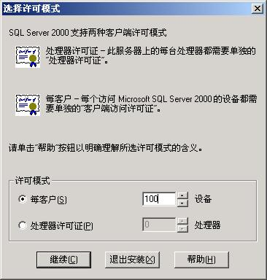
图 选择许可模式
- 安装MS SQL Server过程中，“身份验证模式”必须为“混合模式”，如下图所示：
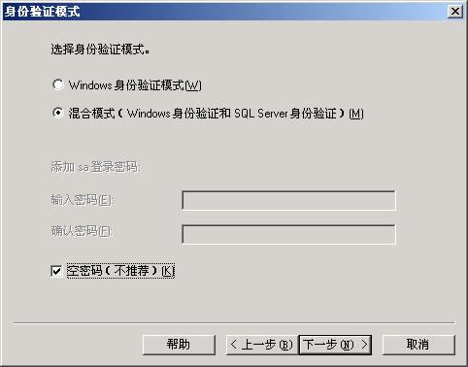
图 身份验证模式
- 安装完成后，必须将SQL Server 设置成“当启动OS时自动启动服务”，如下图：
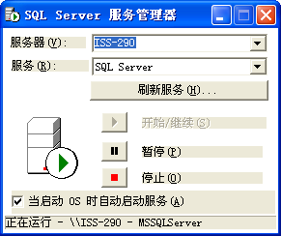
图 SQL Server服务管理器

加密锁规则
商赢商业管理系统加密锁规则：
- 总部数据库服务器必须安装加密锁，必须延期或注册后才能正常使用。
- 传输型分店数据库服务器必须安装加密锁，必须延期或注册后才能正常使用，与总部是否延期或注册无关。
- 传输型分店POS连接传输型分店数据库服务器，无需延期或注册，从传输型分店数据库服务器读取授权信息，与传输型分店数据库服务器使用时间相同。
- 因此必须安装加密锁的机器有：总部数据库服务器、传输型数据库服务器。只有传输型的POS机和直接连接总部数据库的POS机无需安装加密锁。
- 因此必须延期或注册的只有总部数据库服务器和传输型数据库服务器。

安装前准备
- 确认你已经购买软件产品，并在产品包装附件取得软件产品专用USB加密锁。
- 确认你的电脑有USB接口，同时确认电脑上的CMOS的USB端口设置已经是可用状态（其他的USB设备可用，如U盘）。
- 确认你的电脑安装的操作系统支持USB接口，目前支持USB接口的Windows 操作系统版本为：
    - Windows 98/2000/ME/XP/2003。
    - Windows NT 或 Windows 98必须更新版本或补丁包才支持。

安装步骤
注意：
你必须先安装USB加密锁驱动程序，才在电脑的USB接口中插入USB加密锁，否则系统有可能要求指定专用的USB驱动程序，并不能正确安装“软件产品专用USB专用加密锁”。

- 打开购买的安装程序或光盘，在光盘上有安装目录\Server，在该目录下有文件Server.exe，运行该文件后界面如下：
- 点击“数据库安装”，系统在安装完数据库后将自动安装加密锁驱动程序，
或
- 商赢加密锁为无驱型，只要插上加密锁会自动安装。

问题
如果您已经正确按照以上的步骤正确地进行了安装，但进入软件时仍提示您需要安装加密锁，您可以从以下两方面核查问题。
- 检查加密锁驱动是否正常安装。
您可以打开电脑的“控制面板——系统——设备管理器”，界面如下：
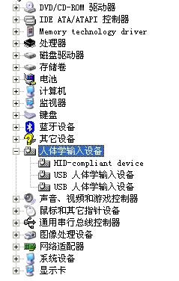
图 设备管理器（无驱锁）
如果您的列表中如上图所示，“人体学输入设备”中显示有一项“HID-compliant device”，这表示您已经正确安装“软件产品专用USB加密锁”。

安装“商赢”数据库

- 在安装了SQL Server的服务器上，将“商赢”软件产品光盘放入光驱中，运行光盘中的程序：Server\ eserverpos10.exe。
- 运行eserverpos10.exe后出现如下界面：
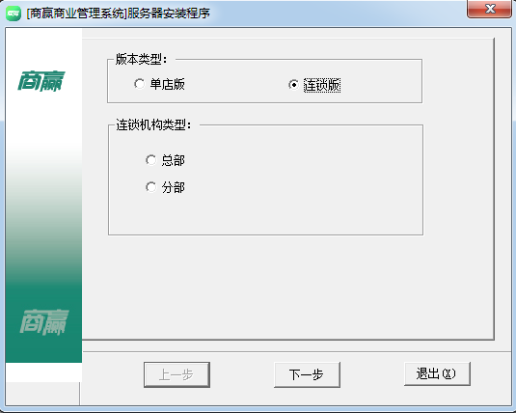
图 服务器安装程序
- 安装程序将自动检测当前服务器上MS SQL Server的安装配置，程序启动后，检查当前配置列表是否正确，如果sa有口令请输入口令。
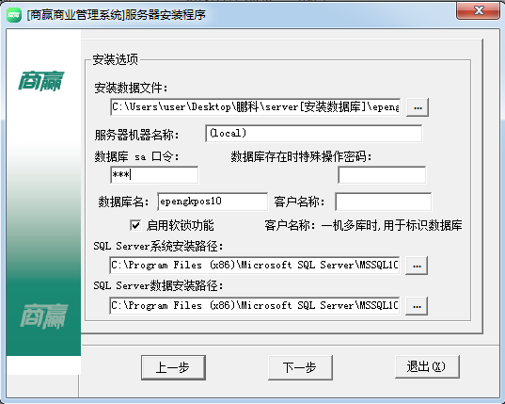
- 在“安装类型”选项中，如果为单店版或连锁版总部，选择“单店版或连锁版总部”，如果为连锁版分店，选择“连锁版分店”。
- “服务器机器名称”必须为安装SQL Server数据库系统的机器名称。
- 确认有关配置正确后选择“安装数据库”按钮，然后根据系统提示完成操作，当出现“安装成功”的提示信息后单击“退出”按钮。
- 服务器端必须要安装“后台锁服务”程序，否则客户端不能正常运行；
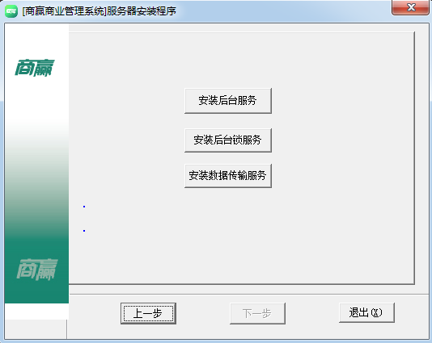
注意：
如果存在数据库，为保证数据安全性，必须输入特殊操作密码（特殊操作密码可以向代理商或我司免费索取），安装程序可能提示你现已存在数据库，将提示是否删除原有资料，如果以前的资料有用，最好先退出安装，备份原数据资料。

如果在安装数据库过程中，提示错误，此时可将server目录复制到硬盘中再运行该安装程序再试。

安装POS前台程序

- 将“商赢”软件产品光盘放入光驱中，进入“Setup”子目录，运行安装程序“Setup.exe”。
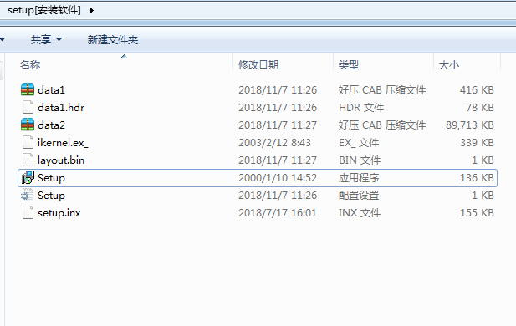

- 运行安装程序“Setup.exe”后，将出现以下的界面：

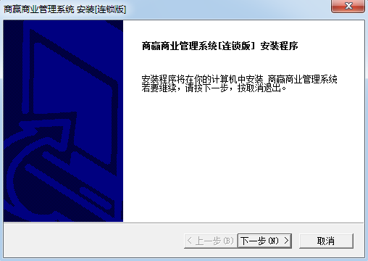
图 系统安装

- 如果为连锁版本，选择“下一步”后，还将出现以下的界面，用户根据总部或分店选择安装的选项。

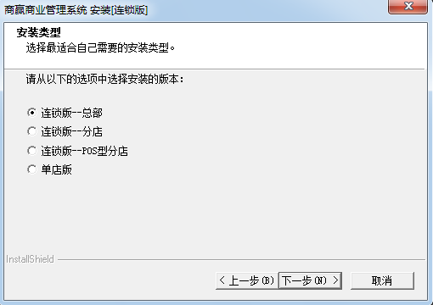
图 系统安装

- 选择“下一步”后，用户根据安装的内容，选择“安装前台POS系统”或“安装后台管理系统”，如果安装机器为前台POS机，建议只选择“安装前台POS系统”，同时选择“电脑启动时自动进入POS收银”。
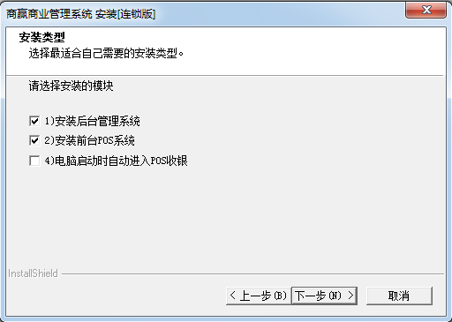

图 系统安装
- 继续选择“下一步”后，如果为“网络版”（“单机版”将不出现以下的界面），系统将出现以下要求输入数据库服务器的IP地址或机器名（建议输入IP地址，如果你不知道服务器的IP地址，你可以到安装数据库的服务器上查询）和数据库端口号（一般为默认1433，不用修改）。
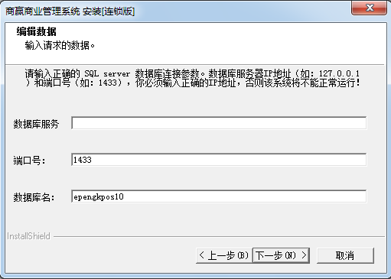
图 系统安装

- 继续选择“下一步”，选择有关选项后，安装程序将开始安装“商赢9”。安装完成后，将在电脑的桌面上出现“商赢商业管理系统9”的图标。

第一次使用

- 安装完成后，运行Windows桌面上的“商赢商业管理系统”，系统将出现操作员登录窗口（如图所示）。第一次使用时“1001（系统管理员）”的密码是“1001”，进入后请注意马上修改密码。
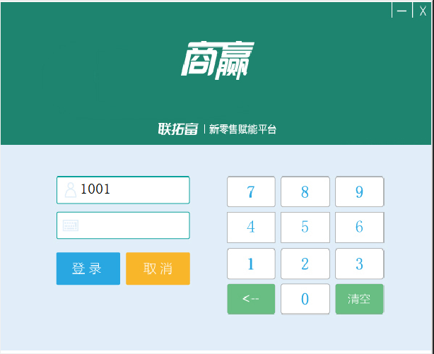
图 操作员登录

- “1001（系统管理员）”成功登录后，系统将出现以下界面要求输入，门店的编码、名称等有关信息，门店编码必须唯一，如果为总部或单店，系统默认为“00”。
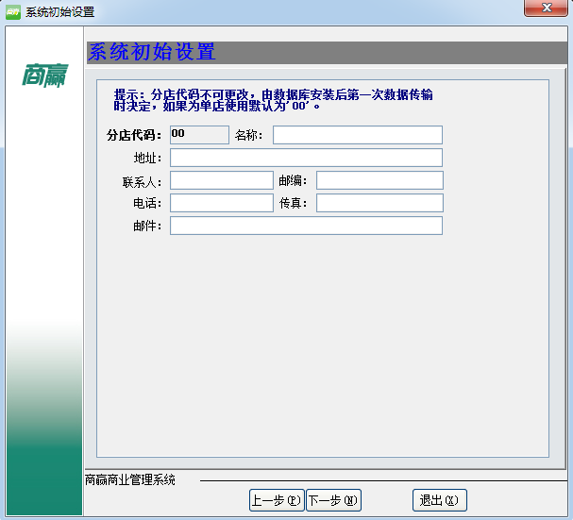
图 第一次使用设置

- 另外，在第一次进入系统时需要设置代销账款结算方式及操作员和收银员是否在总部统一维护。
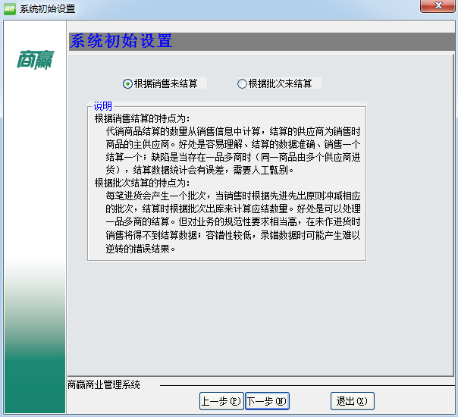

- 代销结算方式为 按销售结算，还要继续设置分店与总部交换数据时，是否传输批次库存数据。
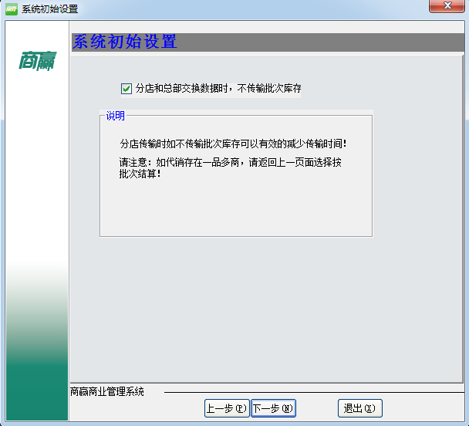
- 还需要设置操作员是否由总部统一维护：
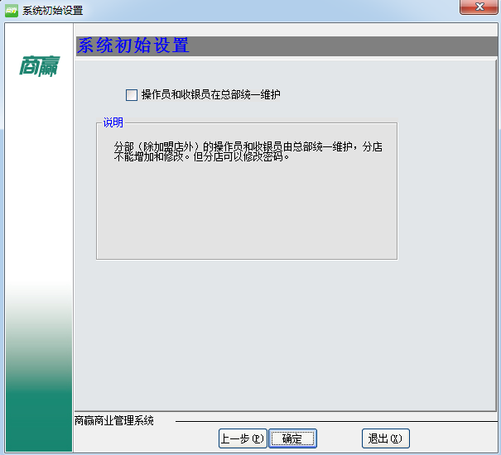

- 按要求输入有关信息后，系统进入主界面，用户根据需要设置有关的内容，即可开始使用该系统。

卸载
卸载“商赢”步骤如下：
- 在“商赢”程序组中选择“卸载商赢”，或在Windows“控制面板”窗口中双击“添加／删除程序”图符运行卸载程序。
- 在“添加／删除程序”窗口中选择“商赢”，这时“添加／删除”按钮将被激活，单击“添加／删除”按钮。

第二部分 移动支付配置

配置内容的获取

进入聚合支付设置界面
第一次成功进入后台后会默认弹窗出如下图界面，若需再次进入聚合支付设置界面，需要在后台菜单中选择“O2O-聚合支付设置”再次进入如下图界面
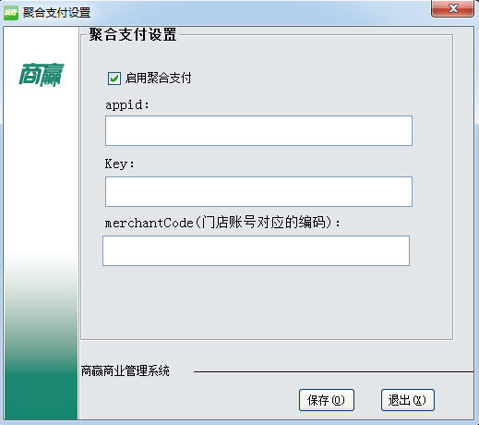

Appid与Key的获取

- 使用进件成功的商户账号登录联拓付商户后（http://houtai.liantuofu.com/login）
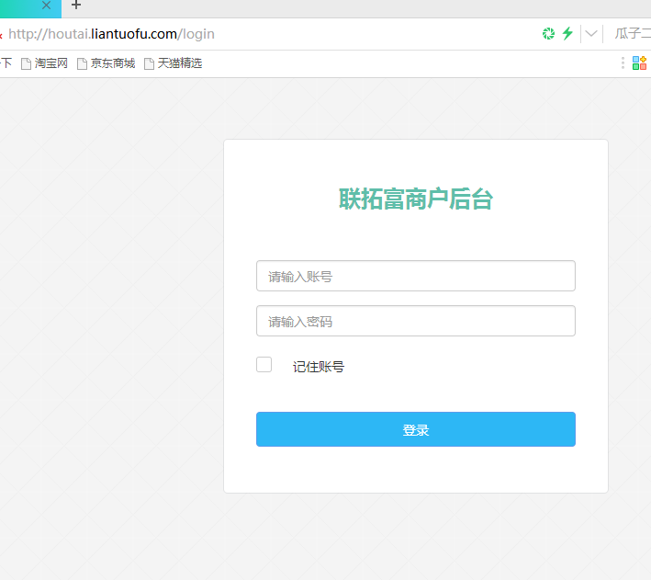

- 登录成功后进入“系统设置-开发配置”，将APPID与KEY添加到聚合支付设置中
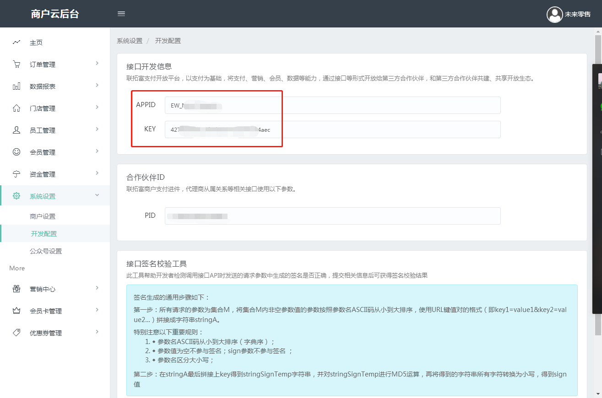

merchantCode的获取
- 使用进件成功的商户账号登录联拓付商户后（http://houtai.liantuofu.com/login）
- 进入“门店管理-门店列表”，选择需要使用的门店账号的门店ID将其输入到“聚合支付设置”中的“merchantCode”一栏中点击【保存】
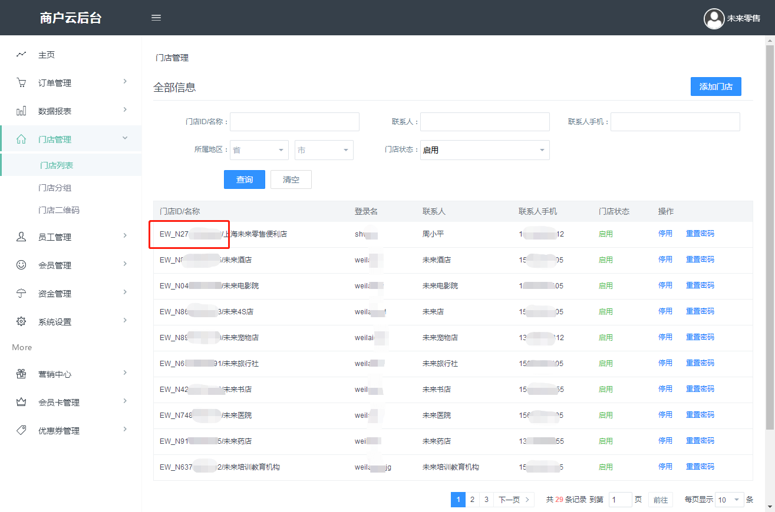

移动支付的使用

移动支付收款
- 扫描商品后点击“+”进入结算界面
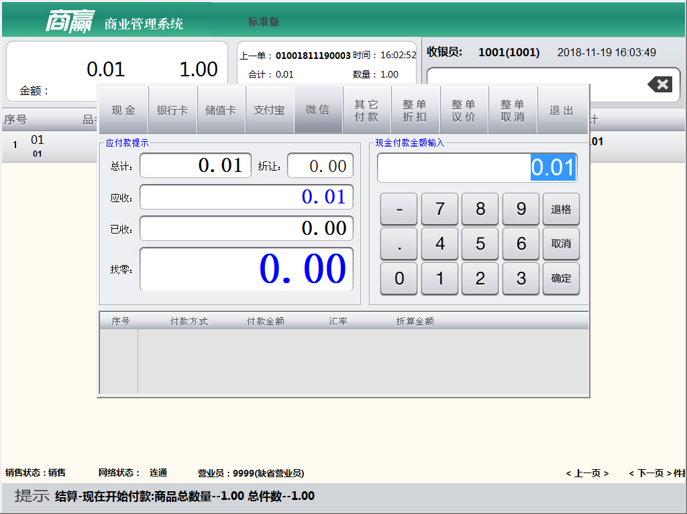

- 选择“微信/支付宝”进入付款码扫描界面.
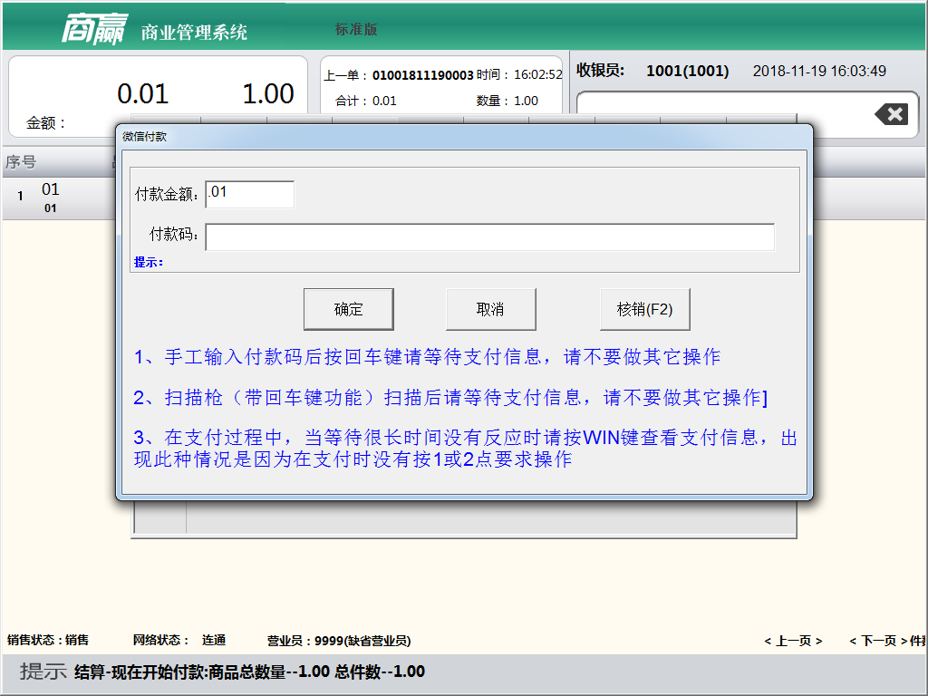
- 扫描客人付款码后等待支付成功并打印支付成功小票
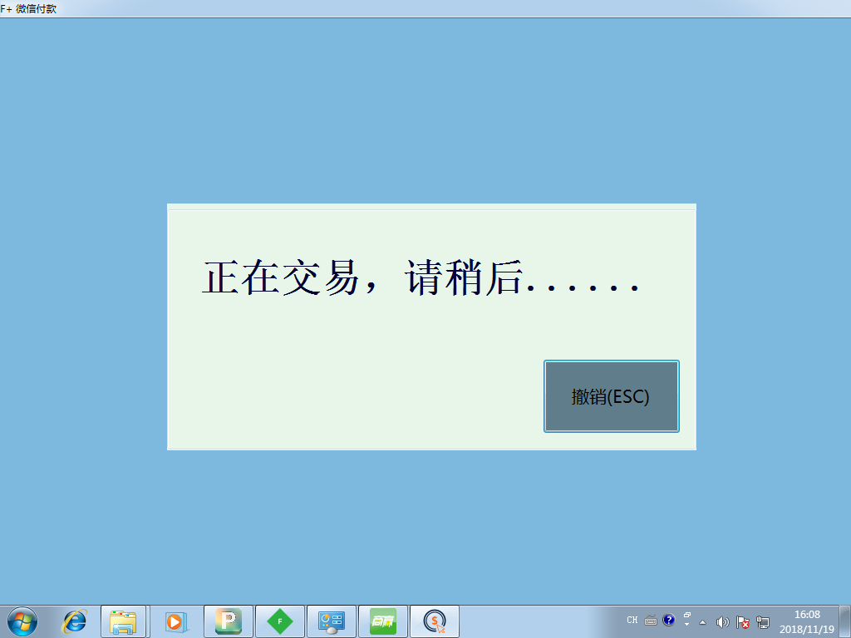

移动支付流水查看与对账

- 登录“商赢”后台，选择并进入“零售-流水查询（收银对账）”
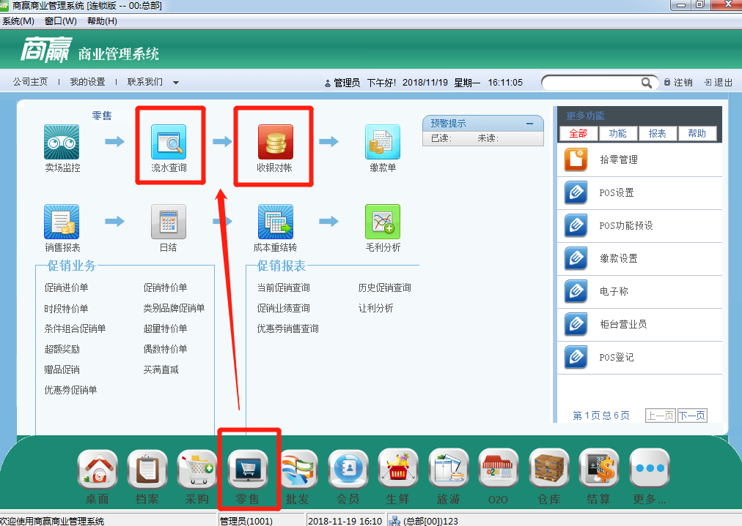
- 根据所需选择对账查询条件进行查询
